**Полезные книги для родителей**

# Лучшие книги для родителей о воспитании детей

Юлия Борисовна Гиппенрейтер **«Общаться с ребенком. Как?».** «Проблемные», «трудные», «непослушные» и «невозможные» дети, так же как дети «с комплексами», «забитые» или «несчастные» – всегда результат неправильно сложившихся отношений в семье. Книга Юлии Борисовны Гиппенрейтер нацелена на гармонизацию взаимоотношений в семье, ведь стиль общения родителей сказывается на будущем их ребенка!

## [Адель Фабер, Элейн Мазлиш «Как говорить, чтобы дети слушали и как слушать, чтобы дети говорили»](https://aflink.ru/g/my89i8zkr2fd428f6c86b62ed2b196/?ulp=https%3A%2F%2Fmarket.yandex.ru%2Fproduct--faber-a-mazlish-e-kak-govorit-chtoby-deti-slushali-i-kak-slushat-chtoby-deti-govorili%2F1780430483)

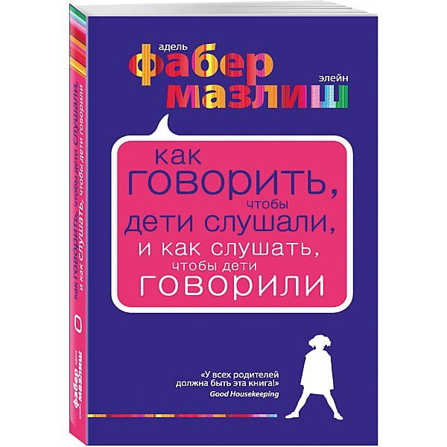Еще одно руководство, как нужно правильно общаться с детьми. Оно написано с юмором и непринужденным языком, что позволит легко и быстро прочитать книгу. Семинары и лекции по взаимоотношениям в семье, которые дают авторы, известны по всему миру. Это отличная книга для тех, кто любит работать на собой и над отношениями в семье.

Пособие содержит примеры из собственной жизни авторов, а у каждой из них по трое детей! Здесь включены и примеры других семей. Данная книга приводит не только жизненные примеры, но и предлагает конкретные решения конфликтов, а также практические занятия, которые помогут восстановить и улучшить отношения.

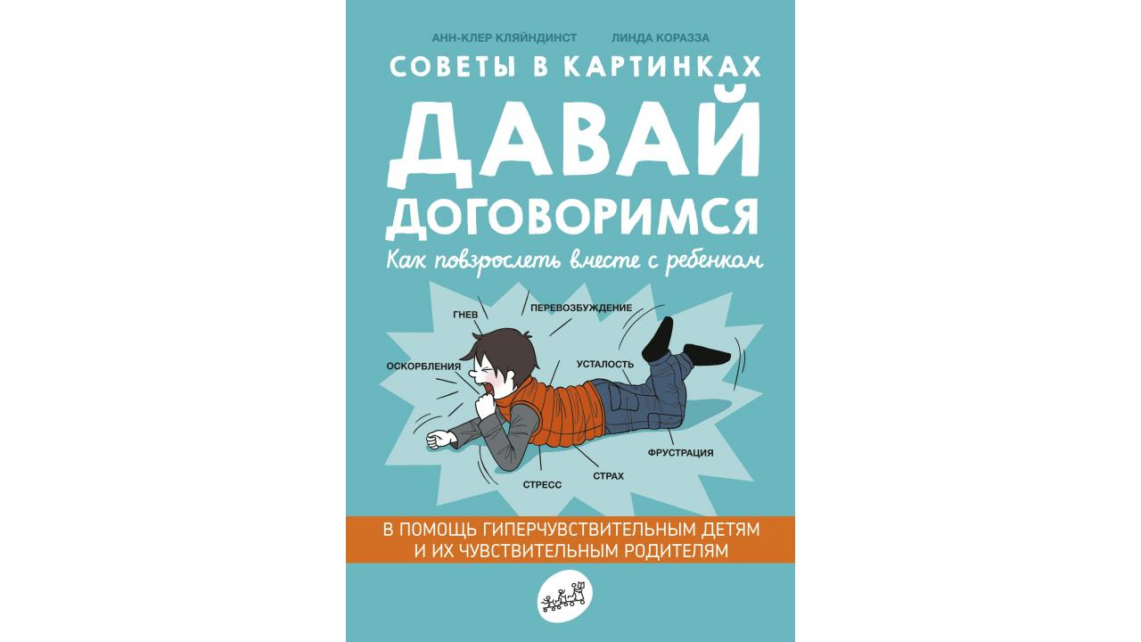Кстати, эти же авторы предлагают отличную книгу для тех, у кого в семье несколько детей. Как сделать так, чтобы старший не злился и не ревновал, как избежать ссор и драк, как правильно вести себя родителям с появлением нового малыша. Об этом и многом другом расскажет книга. А. Фабер и Э. Мазлиш «Братья и сестры. Как помочь вашим детям жить дружно»

Анн-Клер Кляйндинст **«Давай договоримся. Советы в картинках. Как повзрослеть с ребёнком»**: тут много разных советов как раз для тех случаев, когда ребёнок находится в эмоционально нестабильном состоянии.

Кэти Кресвелл, Люси Уиллетс **«Спокойные. Как помочь детям справиться со страхами и тревогой»**. Преодолеть эмоциональные проблемы в одиночку сложно, особенно когда ты маленький. Советы из этого руководства помогут родителям лучше понять детей и помочь им.

Джон Готтман, Джоан Деклер **«Эмоциональный интеллект ребёнка. Практическое руководство для родителей»**: как поддержать здоровые эмоциональные отношения в семье, разобраться в своих чувствах, принять их и научить этому детей.

Танита Кэри **«О чем думает ребёнок?»**: в этой книге собраны конкретные очень узнаваемые ситуации, которые подробно разбираются. Можно увидеть и понять разницу: что в одной и той же ситуации слышит и думает ребёнок, а что — взрослый.

Робин Скиннер**“Семья и как в ней уцелеть”**

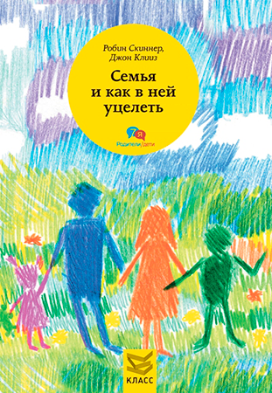Британский семейный психотерапевт Робин Скиннер и его бывший пациент, один из комиков проекта “Монти Пайтон” Джон Клииз сели и поболтали - о том, откуда берутся семейные проблемы, как дети наследуют плохие родительские сценарии, почему одни становятся тиранами, а другие жертвами и о прочих проблемах, с которыми сталкивается почти каждая семья. Чуть не на каждой странице у читателя наступают озарения и хочется хлопнуть себя по лбу - становится ясно, каким образом наше детство перекочевало в нашу же взрослую жизнь, и что делать, чтобы облегчить будущую семейную жизнь своим, пока еще маленьким, детям.

Сьюзен Форвард **“Токсичные родители”**

Эту книгу лучше читать тем, кто уже понял - если у родителя не ладятся отношения с ребенком, не нужно пытаться изменить ребенка - важно начать меняться самому. Автор на множестве примеров из жизни пациентов рассказывает о том, как сильно зависим мы от родителей и какими плачевными могут быть результаты агрессивного воспитания - начиная от самых ужасных случаев насилия и заканчивая на первый взгляд безобидным родительским гиперконтролем. После прочтения этой книги становится проще разобраться в отношениях с собственными родителями, проработать обиды, вспомнить детство и осознать, как много ошибок мы повторяем в общении с собственными детьми, хотя давно поклялись никогда этого не делать.

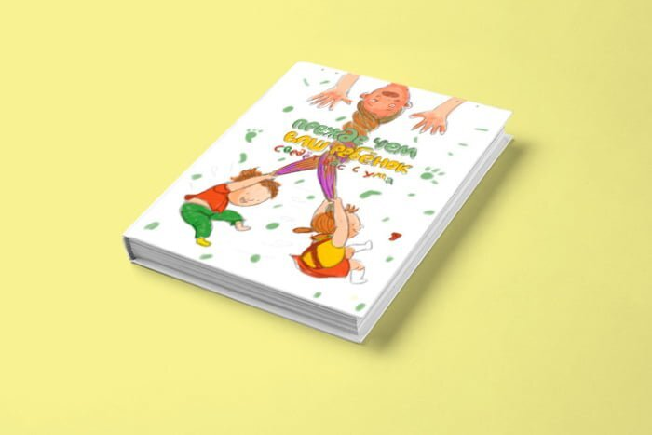

## [Найджела Латта «Прежде чем ваш ребенок сведет вас с ума»](https://aflink.ru/g/my89i8zkr2fd428f6c86b62ed2b196/?ulp=https%3A%2F%2Fmarket.yandex.ru%2Fproduct--latta-n-prezhde-chem-vash-rebenok-svedet-vas-s-uma%2F1780430976)

Прекрасное пособие для родителей. В первую очередь, эта книга пытается донести, что ребенка не нужно стараться изменить и не нужно бороться или даже воевать с ним. Здесь важно найти правильную тактику и подобрать то поведение, которое поможет наладить отношения с детьми и научиться доверять.

Найджел Латта - известный психолог со стажем свыше двадцати лет и отец двоих сыновей. Он сравнивает поведение подростков с ограблением банка. Одни грабители аккуратно записывают требования на листочке и передают кассиру. Другие устраивают настоящую бойню. Так и дети. Одни растут медленно и спокойно, а вторые будто взрываются и взрослеют за несколько дней.

Главным фактором в отношениях между родителями и детьми автор называет доверие. Он дает важные и интересные советы, которые помогут наладить взаимосвязь с ребенком, и при этом не лишиться рассудка. Здесь много решений даже для безнадежных случаев и для тех, кто уже находится в отчаянии.